Задание 12 (цветом выделены задания из тренировочных вариантов)
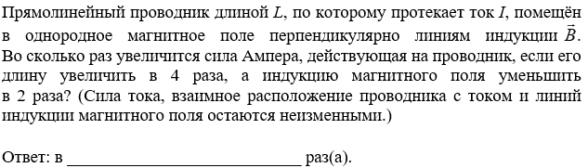
30 вар в13-12
30 вар в1-12
30 вар в11-12
30 вар в15-12
30 вар в27-12
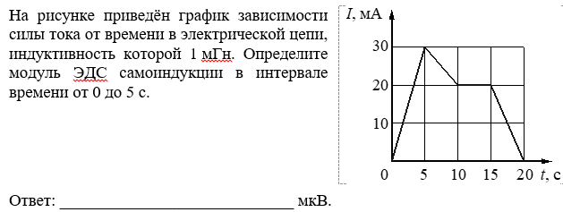
30 вар в21-12
30 вар в3-12
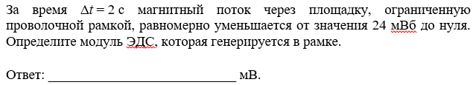
30 вар в7-12
30 вар в9-12
30 вар в17-12
30 вар в5-12
30 вар в23-12
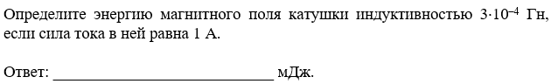
30 вар в19-12
30 вар в29-12

Задания 14 и 15
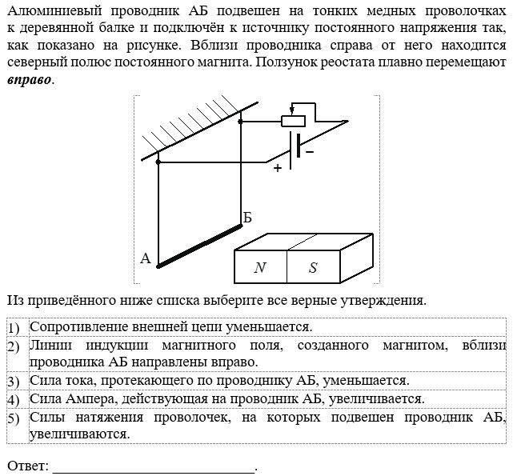
30 вар в17-14
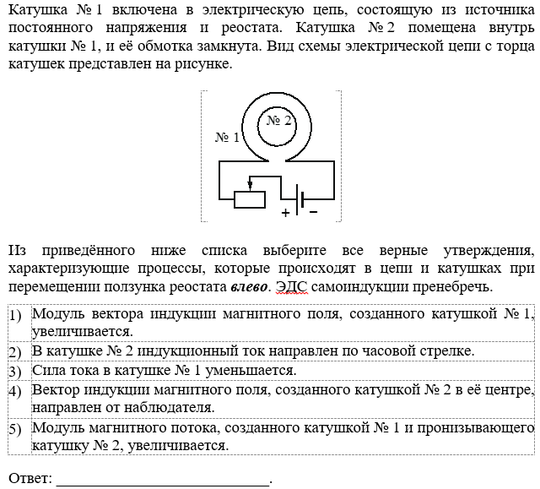
30 вар в13-14
30 вар в11-14
30 вар в29-14
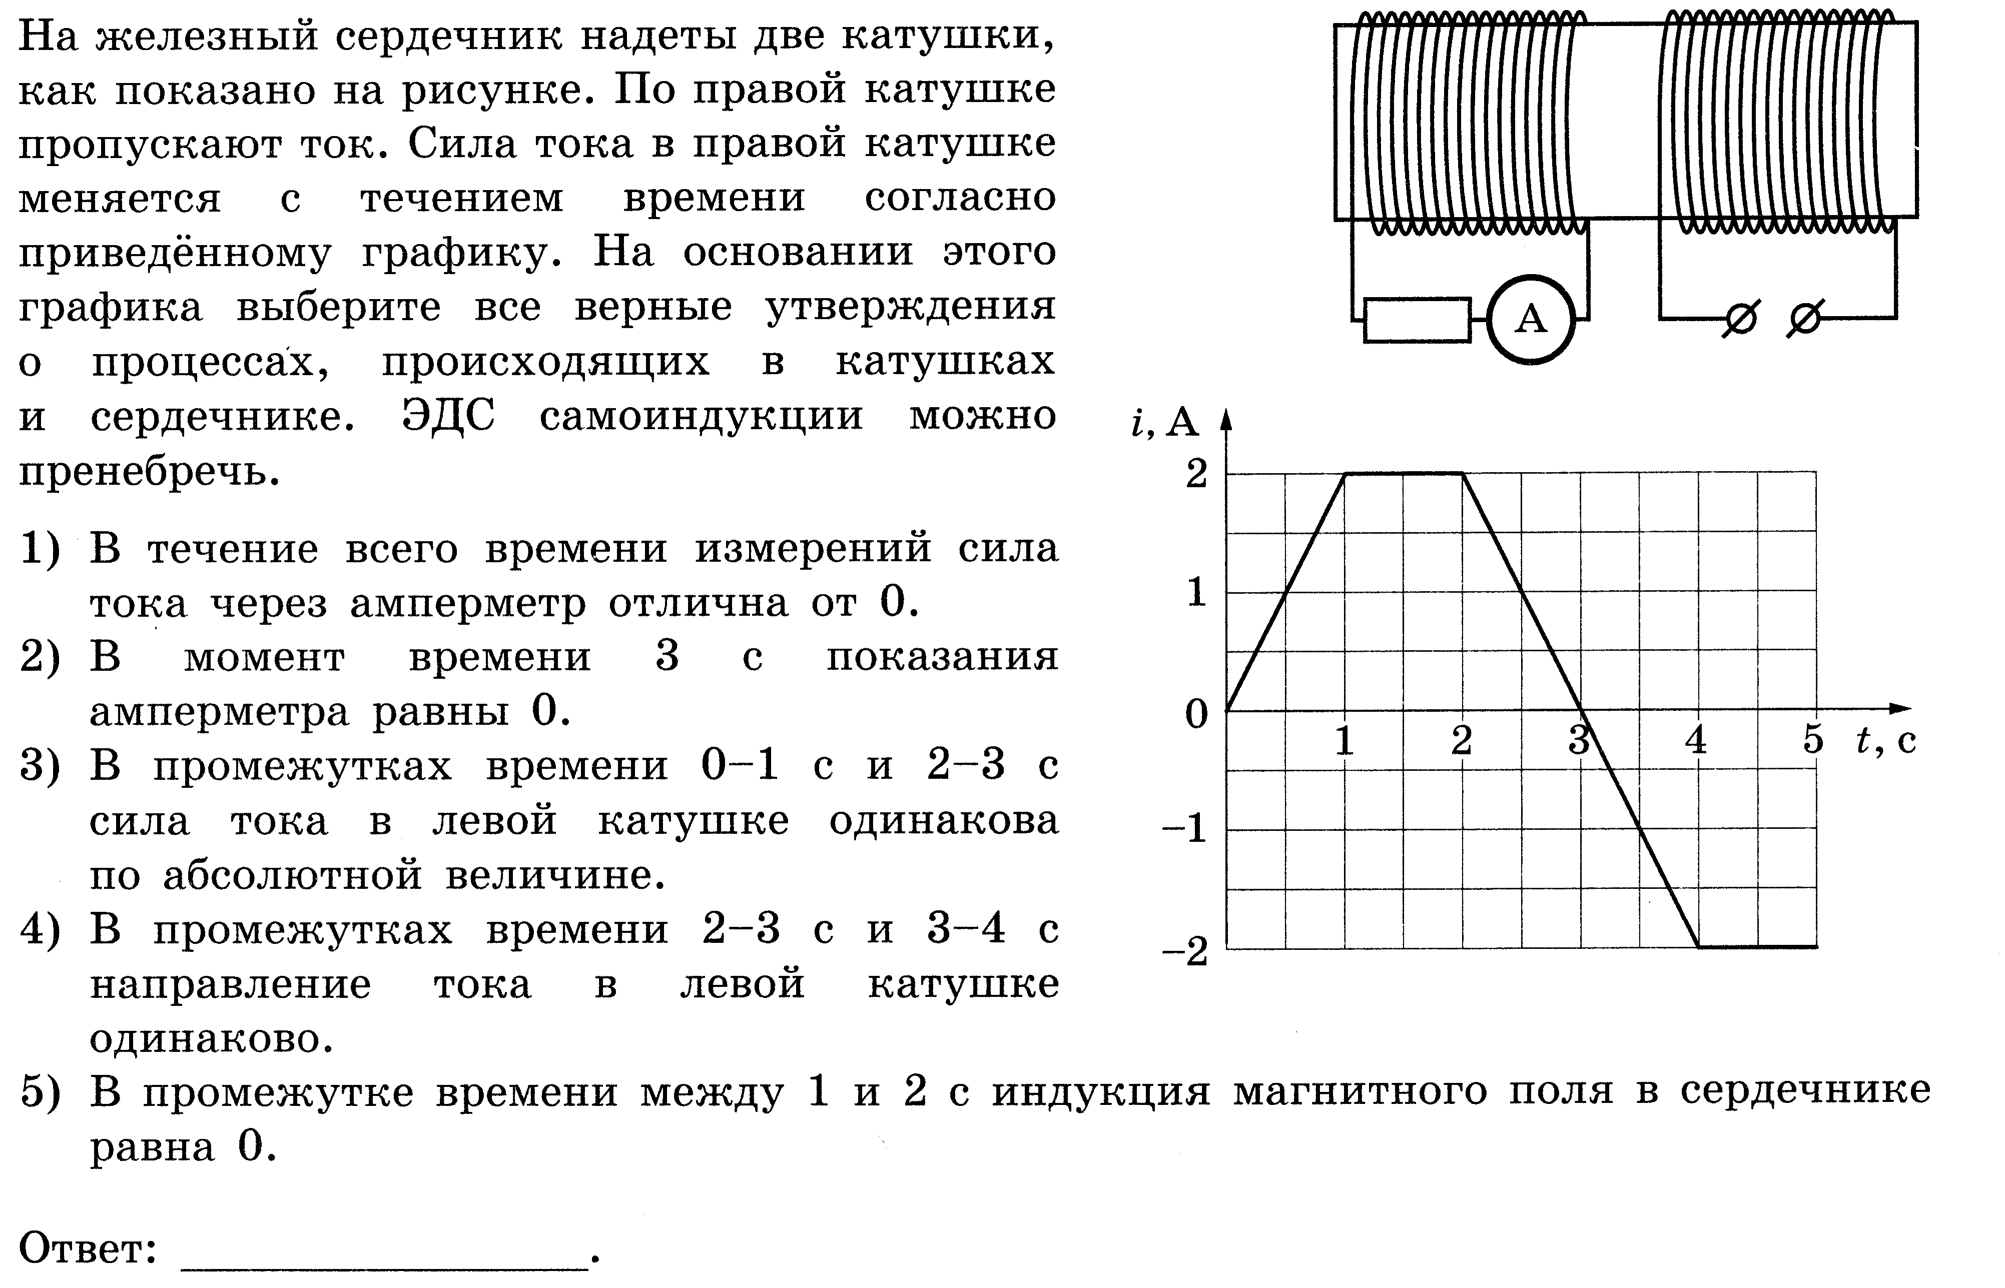30 вар в1-14
30 вар в27-14
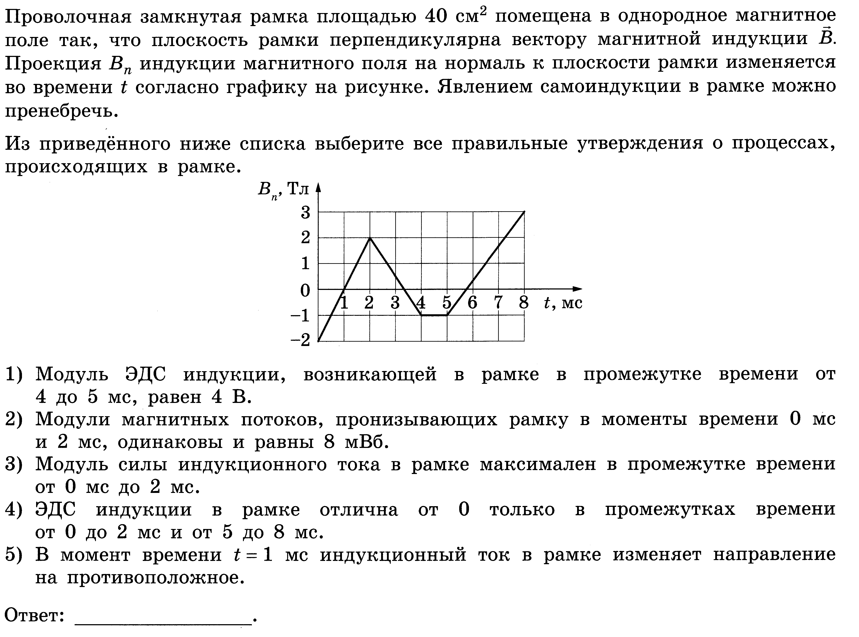30 вар в9-14
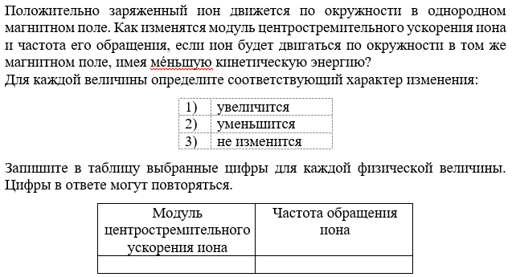
30 вар в3-15
30 вар в7-15
30 вар в9-15
30 вар в21-15

